NATO- und US-Operationen gegen Russland

Massive Militärbewegungen durch Sachsen
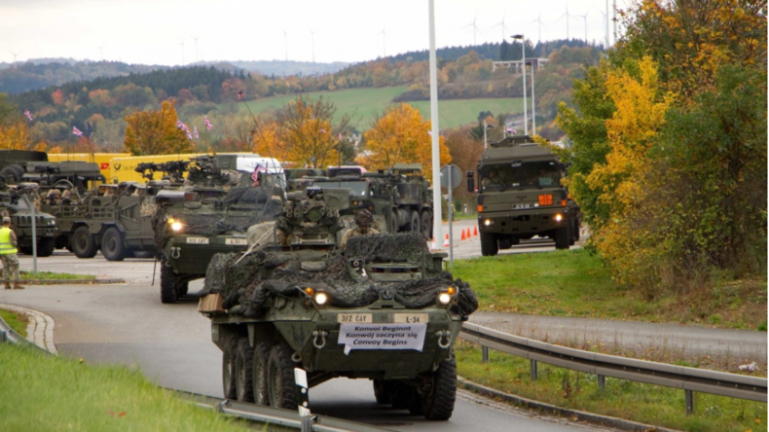
© Photo by Staff Sgt. Jennifer Bunn

Das dritte Geschwader des 2. US-Kavallerie-Regiments sowie das Light-Dragoons-Regiment der britischen Armee haben sich am Dienstag mit Kampfgerät und Truppen über Deutschland auf den Weg nach Polen gemacht. Drei Aktivisten verfolgten sie im sächsischen Frankenberg und Mittweida mit Videokameras. Die Filmaufnahmen liegen uns exklusiv vor. Ausgangspunkt der Truppenverlegung war das US-Südlager im bayerischen Vilseck, die so genannten Rose Barracks. Allerdings zeigen Lieferscheine auf Militärgerät, dass auch Fahrzeuge aus Grafenwöhr bewegt wurden. Sie sollen das US-geführte Kampf-Bataillon in Polen unterstützen und das zweite Geschwader des 2. US-Kavallerie-Regiments ablösen, wie es aus US-Militärkreisen heißt. Für eine so rapide Verlegung und Aufstellung von Kampfbataillonen hatte sich die NATO auf ihrem Gipfel in Warschau im Juli 2016 entschieden.
Ziel: Eine vermeintlich drohende "russische Aggression" abschrecken und gegebenenfalls abwehren. Vier multinationale Kampf-Bataillone in Estland, Litauen, Lettland und Polen sind auf diesem Wege entstanden. Tausende Militärgeräte, darunter Panzer und Kampfhubschrauber, sowie Waffen und Soldaten hat das westliche nominelle Verteidigungsbündnis für ihre Einsätze in die Bestimmungsländer entsandt. Die Operation läuft unter dem Titel "Enhanced Forward Presence". Die USA haben die Führung über das polnische Kampf-Bataillon inne, Deutschland jene in Litauen - genauer gesagt ist das Panzergrenadierbataillon 371 damit betraut.
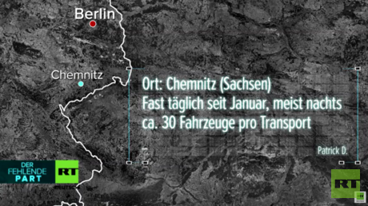
Mehr lesen:"Die wollen doch nur spielen": US-Militärtransporte durch Ostdeutschland

Die US-Armee startete außerdem im Jahr 2014 die Operation "Atlantic Resolve" in Europa, ebenfalls um sich angeblich dräuenden "russischen Offensivaktionen" entgegenzustellen. Im Rahmen dieser Operation finden Militärmanöver in Estland, Lettland, Litauen, Bulgarien, Polen und Rumänien statt. Zu Beginn des Projekts landeten in Bremerhaven über 2.500 US-Kriegsfahrzeuge. Hinzu kamen über 4.000 zusätzliche US-Soldaten. Es kam vielerorts zu Protesten. Die Truppen sollen an der Grenze zu Russland für neun Monate rotieren, um die mögliche "russische Aggression" abzuwehren.
Kritiker sehen den europäischen Frieden bedroht. Die Truppen rotieren stetig, da es die NATO-Russland-Grundakte dem "Voraus-Verteidigungsbündnis" untersagt, substanzielle Kampftruppen dauerhaft an Russlands Grenzen zu stationieren. Neun weitere Monate sind nun um. Somit zieht die Anfang des Jahres nach Europa entsandte US-Kampfbrigade "3rd Armored Brigade Combat Team" der 4. US-Infanteriedivision aus Fort Carson ab. Es kommt eine neue, die 1. US-Infanteriedivision aus Kansas, die Ende September Bremerhaven erreichte.
In Folge der beiden anti-russischen Operationen kommt es derzeit zu massiven Militärbewegungen in Deutschland. In vielen deutschen Orten sorgte die plötzliche massive Militärpräsenz für Aufsehen und Besorgnis. Eine Gruppe von drei Männern aus Frankenberg in Sachsen, so genannte Hobby-Spotter, haben sich dem Aufspüren, der Verfolgung und der Dokumentation dieser massiven Militär-Verlegung gen Osten verschrieben. Die britischen und US-Truppen machten in der Frankenberger Kaserne Halt. So sind alleine im Zeitraum von drei Tagen, vom 10. bis zum 12. Oktober, in der Stadt mit 14.000 Einwohnern hunderte Militärfahrzeuge angekommen und durchgefahren. Im etwa 15 Kilometer entfernten Mittweida machte ein langer Zug der Deutschen Bahn mit Panzern und anderen Militärfahrzeugen der US-Armee Halt. US-Vertreter erklärten zu dem Transport, dass es sich um Panzer einer Infanteriedivision handele, welche im Rahmen von "Atlantic Resolve" in Polen stationiert war. Das Gerät soll nun nach Bremerhaven gefahren werden, um in die USA zurückzukehren. RT Deutsch liegen die Aufnahmen exklusiv vor.
Am ersten Tag - US-Militärgerät trifft in Frankenberger Kaserne ein. Im Laufe des Tages fahren immer wieder neue Panzer ein und verlassen den Ort gen Polen. Außerdem macht ein US-Panzerzug am Mittweidaer Bahnhof Halt:
Tag 2 - Weitere Transporte durch Frankenberg.
Tag 3 - Mehrere Konvois aus Panzern, Humvees und großen Militärfahrzeugen ziehen durch die Kleinstadt:
Doch nicht alle Militärbewegungen lassen sich erklären. In Reichenbach machte ein Hobby-Fotograf am 5. Oktober Aufnahmen eines Panzerzugs voll mit Gerätschaften ohne Hoheitszeichen. Weder die Deutsche Bahn, die US-Armee, die Bundeswehr noch das Innenministerium in Sachsen gaben Aufklärung. Nur ein Sprecher der Bundespolizei erklärte, dass es sich um Bewegungen der NATO handele. Weitere Angaben konnte er laut der FREIEPRESSE.de nicht machen.
Ouelle: https://de.rt.com/19if

